**计算机网络编程**

**实验报告**

**班级：07111707**

**组长：1120171189 崔程远**

**成员：1120172149 吴沁璇**

**1120172153 张澈**

**1120172163 王晓媛**

**1120172736 张鉴昊**

**1120172765 曾煜瑾**

**1120173326 曾紫飞**

**北京理工大学**

**计算机学院**

**2020年6月**

**第五章 实验6 NAT程序**

**1. 实验目的**

通过实现用户透明网桥，加深对NAT技术的掌握。

**2. 实验内容**

以Winpcap的用户级网桥程序为基础，实现单向网络地址转换，计算机配置双网卡，从内网截获MAC帧后，识别其中的IP数据报，进行源地址和端口的转换，转换成外网登记的IP地址和端口，重新计算校验和等字段，在NAT表中记录映射关系，将转换后IP数据报通过MAC帧转发出去，目的MAC地址不用ARP解析，直接在配置文件中定义。

**3. 实验原理**

网桥的自学习和转发帧的一般步骤。

1、网桥收到一帧后先进行自学习。查找转发表中与收到帧的源地址有无相匹配的项目。如果没有，就在转发表中增加一个项目。如果有，则把原有的项目进行更新。

2、 转发帧。查找转发表中与收到帧的源地址有无相匹配的项目。如果没有，则通过所有其他接口进行转发。如果有，则按转发表中给出的接口进行转发。但应注意，若转发表中给出的接口就是该帧进入网桥的接口，则应丢弃这个帧。

**4. 实验环境**

WinPcap 4.1.2 Developer’s Pack

Visual Studio 2013

**5. 实验步骤**

1、每个网桥保存一个动态路由表（目的站点地址，端口号）。

2、初始时，该路由表为空，以后通过逆向自学习方法获取路由信息。逆向自学习方法：当一个MAC帧到达网桥时，网桥根据其源MAC地址以及到达的端口号，向路由表增加或刷新一条记录

3、路由表的每一项都设置一个超时计时器，若超时，则删除该项，以适应拓扑结构的变化。

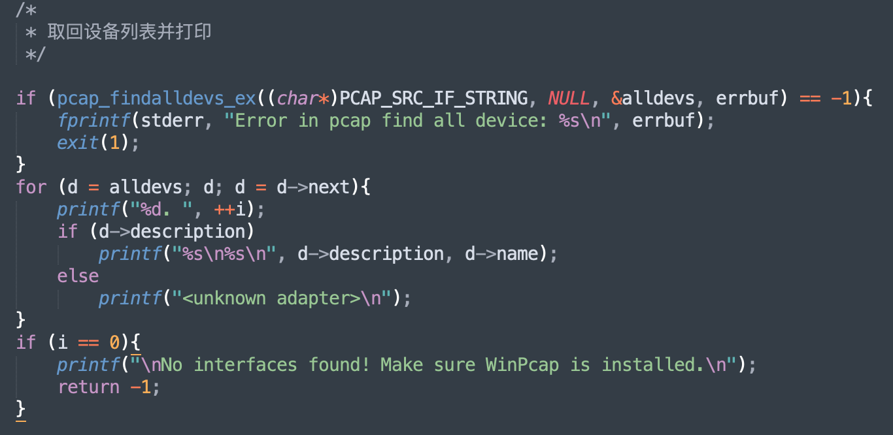

4、当某一帧到达网桥时，查询路由表。若找到目的地址，则向对应的端口转发。若找不到目的地址，则向所有的端口广播（除了它所到达的端口外）。

5、当网络拓扑结构出现环路时，应阻塞某些网桥的某些端口，消除环路，使网络呈现出生成树结构（Spaning tree）。

6、实验输出结果：

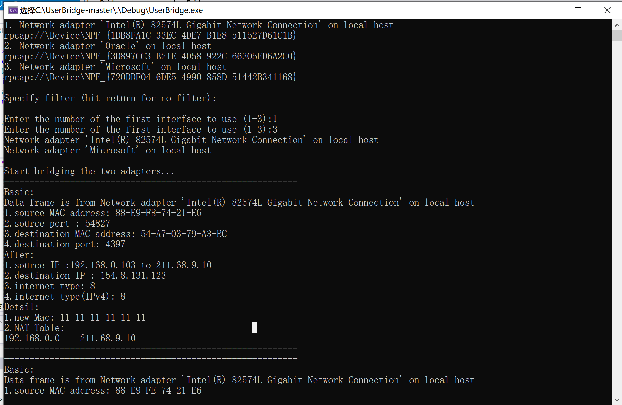

**6. 实验总结**

NAT允许一个整体机构以一个公用IP（Internet Protocol）地址出现在Internet上，是一种把内部私有网络地址（IP地址）翻译成合法网络IP地址的技术。通过这次实验，更清楚地理解了网络地址的转换过程

参考资料：

1. <https://github.com/hsluoyz/UserBridge>
2. Winpcap官方示例建立